


O Vereador que a presente subscreve, depois de observar as normas regimentais, INDICA ao Excelentíssimo Senhor Chefe do Poder Executivo Municipal, através do órgão competente da Administração, que seja realizado o plantio de árvores (ornamentais, nativas e frutíferas e adequadas em termos de paisagismo e arborização) em toda extensão da margem/canteiro do final da Linha Azul, na Altura do Condomínio Parque Monza, dando seguimento ao plantio que já ocorre na margem da Linha Azul.
Justificativa: A medida se faz necessária para melhorar a arborização local.
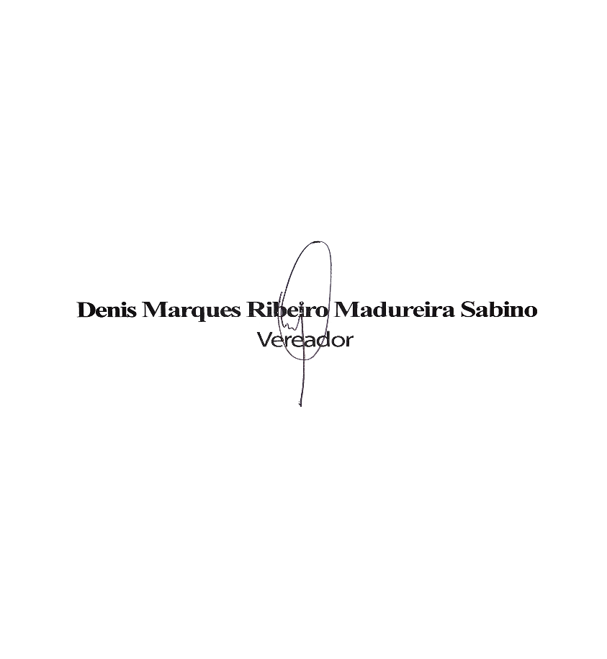
Sala das Sessões, 14 de Abril de 2026.

